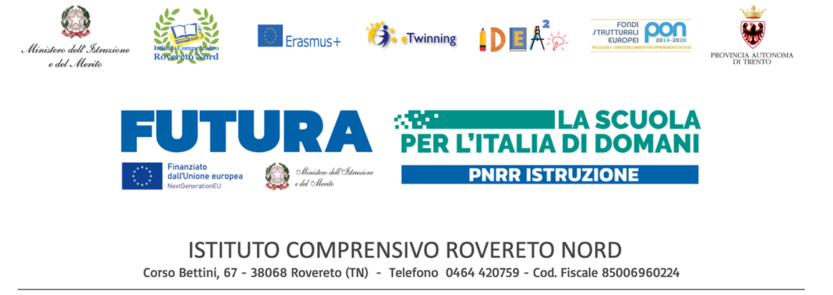
Informativa sul trattamento dei dati personali – Google Workspace for Education (con servizi di Intelligenza Artificiale)
Ai sensi dell’art. 13 del Regolamento Europeo 679/2016 (GDPR)

Titolare del trattamento
Lo scrivente Il Titolare del trattamento è ISTITUTO COMPRENSIVO ROVERETO NORD., Titolare del trattamento dei Suoi dati personali e/o dei dati personali del minore su cui esercita la responsabilità genitoriale, ai sensi dell’art. 13 del Reg. UE 679/2016, La informa in merito al trattamento dei dati personali connesso all’utilizzo della piattaforma Google Workspace for Education, comprensiva delle funzionalità standard e di quelle basate su tecnologie di Intelligenza Artificiale messe a disposizione dal fornitore.

Finalità e base di legittimità del trattamento
I dati personali dell’alunno/a e dell’utente verranno trattati esclusivamente per finalità connesse allo svolgimento delle attività didattiche e amministrative.
In particolare:
- Utilizzo della piattaforma Google Workspace for Education per l’istruzione, la formazione e la gestione dei servizi scolastici digitali; In tale caso la base di legittimità del trattamento è l’art. 6, par. 1, lett. e) GDPR (il trattamento è necessario per l’esecuzione di un compito di interesse pubblico in materia di istruzione e formazione).
- Utilizzo di strumenti e funzionalità basati su Intelligenza Artificiale (IA) eventualmente attivati in Workspace o nelle app integrate (ad es. sistemi generativi, assistenti automatici, suggerimenti di scrittura, traduzioni, supporto alla didattica digitale). In tale caso la base di legittimità del trattamento è sempre l’art. 6, par. 1, lett. e) GDPR, in quanto le funzionalità vengono messe a disposizione come strumenti di supporto all’attività scolastica. L’Istituto valuterà l’attivazione delle singole funzioni nel rispetto del principio di minimizzazione e proporzionalità.

Modalità e durata del trattamento
I dati personali saranno trattati con strumenti informatici e telematici nel rispetto dei principi di sicurezza e riservatezza.
I dati verranno conservati per l’intera durata del percorso scolastico e cancellati alla sua conclusione.
La conservazione avverrà in conformità al massimario provinciale di conservazione e scarto approvato con deliberazione della Giunta Provinciale.
Google opera in qualità di responsabile del trattamento ai sensi dell’art. 28 GDPR, come da accordi contrattuali.

Comunicazione e destinatari
I dati potranno essere comunicati a:
- Soggetti autorizzati dal Titolare (docenti, personale scolastico, collaboratori, tirocinanti);
- Responsabili esterni del trattamento (es. fornitori di servizi informatici, consulenti, tecnici di assistenza);
- Soggetti pubblici cui la comunicazione sia obbligatoria per legge o regolamento;
- Google LLC e società collegate, che operano come responsabili del trattamento per la gestione della piattaforma.
Google potrà utilizzare sistemi di Intelligenza Artificiale integrati nella piattaforma. L’Istituto si assicurerà che tali funzionalità siano configurate per rispettare i principi di necessità, proporzionalità e tutela dei minori.
Per approfondimenti:
- Privacy Policy di Google: https://policies.google.com/privacy?hl=it;
- Informativa Google Workspace for Education: https://workspace.google.com/terms/education_privacy.html.

Trasferimento dei dati all’estero
I dati personali potranno essere trasferiti in Paesi al di fuori dello Spazio Economico Europeo (SEE).
Il trasferimento avverrà nel rispetto del GDPR, sulla base di:
- Clausole Contrattuali Standard sottoscritte con Google;
- adesione al EU-US Data Privacy Framework.

Natura del conferimento
Il conferimento dei dati per l’attivazione dell’account e per l’utilizzo di Google Workspace for Education è obbligatorio.
In caso di rifiuto, l’Istituto non potrà garantire l’accesso ai servizi didattici digitali.

Diritti dell’interessato
L’interessato ha il diritto di ottenere, a cura del Titolare, la conferma dell’esistenza o meno di dati che lo riguardano e la comunicazione in forma intelligibile degli stessi. Ha inoltre diritto di ottenere l’aggiornamento, la rettifica, l’integrazione, la cancellazione o la limitazione del trattamento, nonché la trasformazione in forma anonima o il blocco dei dati trattati in violazione di legge.
Ha altresì diritto alla portabilità dei dati elettronici trattati con strumenti automatizzati, ad opporsi al trattamento per motivi legittimi e a proporre reclamo a un’Autorità di controllo.
Tali diritti potranno essere esercitati contattando il Titolare tramite i canali indicati in intestazione.
Estremi identificativi
- Il Titolare del trattamento è ISTITUTO COMPRENSIVO ROVERETO NORD, con sede in Corso A. Bettini, 67 - 38068 Rovereto (TN), telefono +39 0464/420759, e-mail: segr.ic.roveretonord@scuole.provincia.tn.it, PEC: ic.roveretonord@pec.provincia.tn.it.
- RPD/DPO: dott.ssa Federica Ziglio, Studio Associato dott. R. Ziglio e dott. F. Ziglio, via G. Mazzini 14/M, 38122 Trento – email: info@ziglioassociati.it – PEC: ziglioassociati@pec.it.

